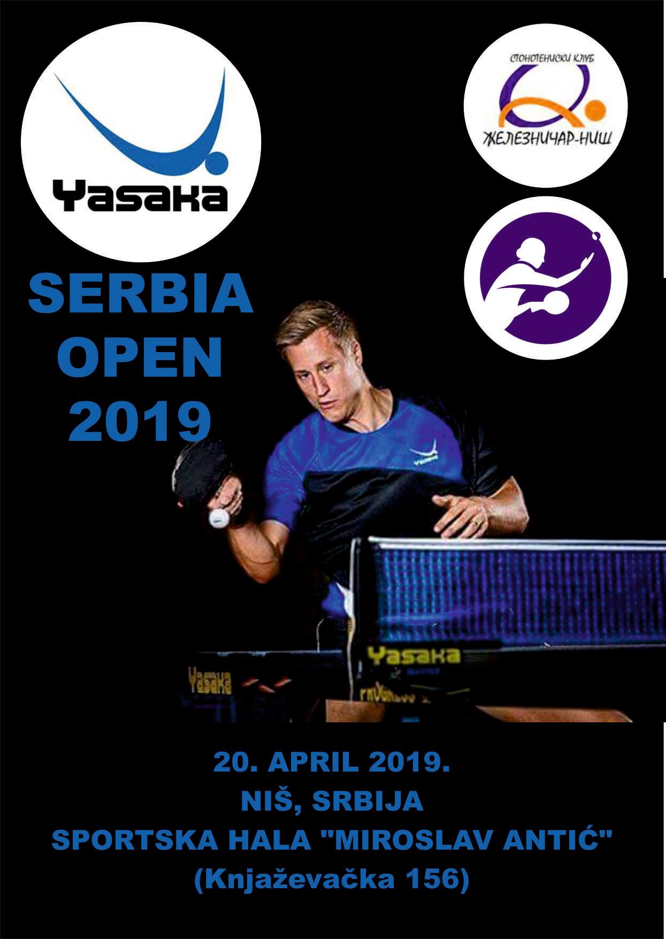

SERBIA OPEN 2019
STK „ŽELEZNIČAR“ VAS POZIVA NA INTERNACIONALNI STONOTENISKI TURNIR
„YASAKA SERBIA OPEN 2019”

MESTO: NIŠ, SRBIJA, sportska hala „Miroslav Antić“ (Knjaževačka 156)
DATUM: 20. april 2019. godine
POČETAK TURNIRA: 9h
KATEGORIJE: MINI KADETI I MINI KADETKINJE (10g);
MLAÐI KADETI I MLAÐE KADETKINJE (12g);
KADETI I KADETKINJE ;
JUNIORI I JUNIORKE;
OPEN (M); OPEN(Ž); REKREATIVCI; VETERANI: 35-50; 50-60; 60+
KOTIZACIJA:
- 1200 din (10 e) / igraču ; 1800 din ( 15 e) / igraču za 2 kategorije (starije kategorije)
U CENU KOTIZACIJE ULAZI I RUČAK U RESTORANU.
- 800 din ( 8 e) / igraču; (mlađe kategorije)
SATNICA:
MLAÐE KATEGORIJE 9.00h
OPEN, REKREATIVCI I VETERANI 13.00h

SISTEM IGRANJA: Kvalifikacione grupe, onda glavna tabla. Kup sistem do finala.
Sve partije se igraju na 3 dobijena seta.
NAGRADE: MEDALJE I DIPLOME ZA 1. 2. i dva 3. MESTA U SVIM KATEGORIJAMA .
PEHAR ZA POBEDNIKA U SVIM KATEGORIJAMA .
ROBNE NAGRADE BRENDA „YASAKA“ !!!
NOVČANE NAGRADE U OPEN I VETERANSKIM KATEGORIJAMA !!!

ROK ZA PRIJAVU: 18.april do 24h ; nissport018@gmail.com ;
Facebook: Sport Niš; SMS: +38163590477; +381628848596
ŽREB ĆE BITI OBJAVLJEN NA SAJTU www.regionnis.rs

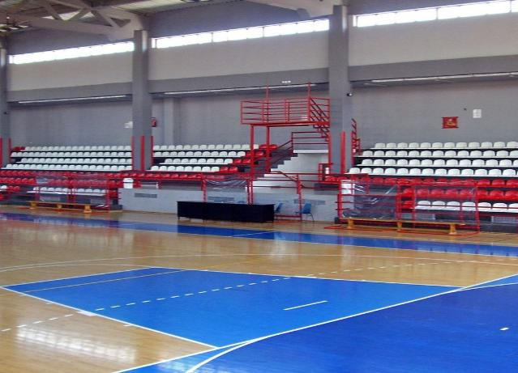
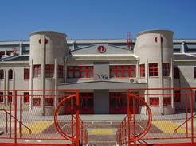

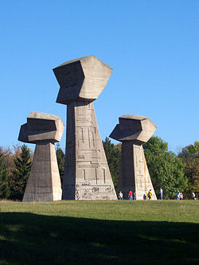
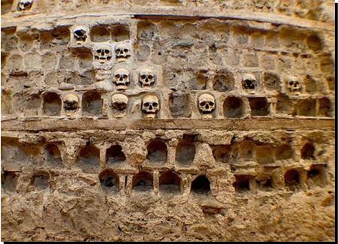
SPORTSKA HALA “MIROSLAV ANTIĆ”

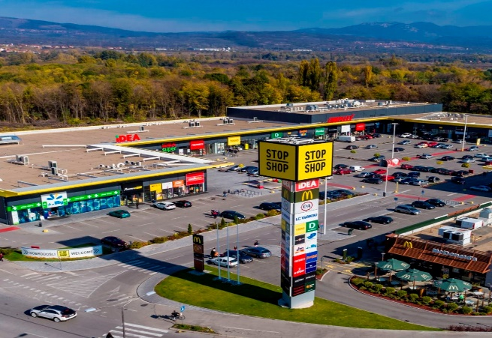
SPOMEN PARK “BUBANJ” “ĆELE KULA”
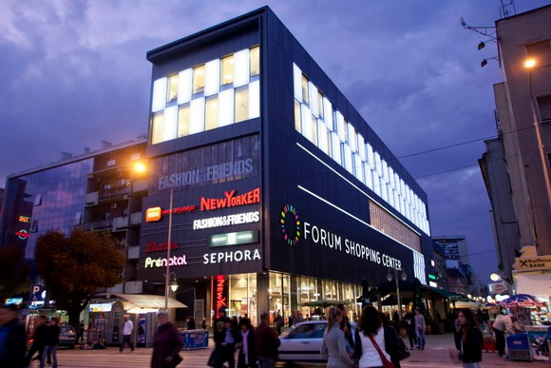

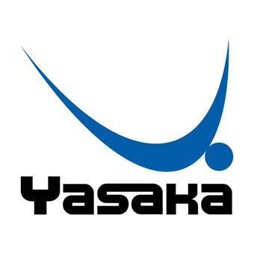
ŠOPING CENTAR “STOP SHOP” ŠOPING CENTAR “FORUM”

